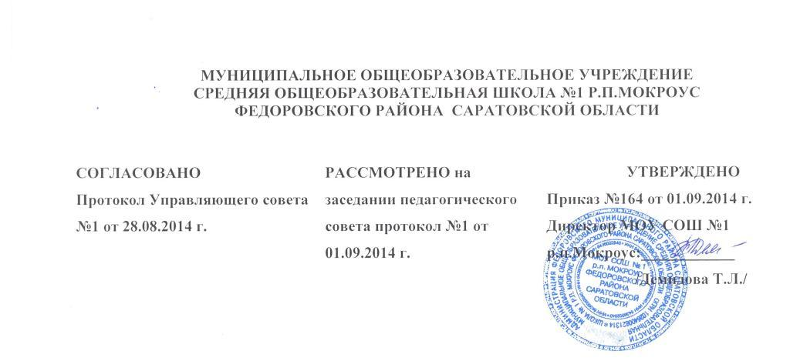

**ПОЛОЖЕНИЕ**

**О ДОПОЛНИТЕЛЬНОМ ОБРАЗОВАНИИ УЧАЩИХСЯ**

**МОУ СОШ №1 Р.П.МОКРОУС**

1. **Общие положения.**
   1. Настоящее положение разработано в соответствии с Законом РФ №273 от 29.12.2012 г. «Об образовании в Российской Федерации», приложением к письму Министерства образования России от 11.06.2002 №30-15-433/16 «Методические рекомендации по развитию дополнительного образования детей в общеобразовательных учреждениях», Санитарно-эпидемиологическими правилами СанПиН 2.4.2.2821-10 "Санитарно – эпидемиологические требования к условиям и организации обучения в общеобразовательных учреждениях», Уставом школы.
   2. Настоящее Положение определяет дополнительное образование как целенаправленный процесс воспитания и обучения посредством реализации дополнительных образовательных программ, оказания дополнительных образовательных услуг и осуществления образовательно-информационной деятельности за пределами основных образовательных программ в интересах личности, общества, государства. Дополнительное образование направлено на максимально полное удовлетворение индивидуальных интересов каждого учащегося, их познавательных, коммуникативных, творческих потребностей.
   3. Деятельность объединений дополнительного образования осуществляется в целях создания единого образовательного пространства муниципального общеобразовательного учреждения средней общеобразовательной школы № 1 р.п. Мокроус, повышения качества образования и воспитания, формирования социально активной, творческой, всесторонне развитой личности.
   4. Система дополнительного образования создана для педагогически целесообразной занятости детей в возрасте от 6,6 до 17 лет в их свободное время.

Дополнительное образование создается, реорганизуется и ликвидируется приказом директора школы.

* 1. Организует работу системы дополнительного образования заместитель директора по воспитательной работе.
  2. Система дополнительного образования функционирует круглогодично и позволяет коллективам показать свои достижения посредством творческих отчетов, выставок, концертов, презентаций и иных форм деятельности.
  3. Содержание дополнительного образования определяется образовательными программами - примерными (рекомендованными Министерством образования РФ), модифицированными (адаптированными), авторскими. При необходимости возможна постановка эксперимента и разработка соответствующих экспериментальных программ, открытие на базе учреждения экспериментальной площадки.
  4. Прием учащихся в объединения дополнительного образования осуществляется на основе свободного выбора детьми образовательной области и образовательных программ.
  5. Структура системы дополнительного образования определяется целями и задачами дополнительного образования детей в школе, количеством и направленностью реализуемых дополнительных образовательных программ.
  6. Штатное расписание дополнительного образования формируется в соответствии с его структурой и может меняться в связи с производственной необходимостью и развитием дополнительного образования. Деятельность педагогов дополнительного образования определяется соответствующими должностными инструкциями.
  7. Объединения дополнительного образования располагаются в основном в здании школы.

1. **Функции дополнительного образования.**
   1. Функциями дополнительного образования являются:

* Обеспечение общего развития личности;
* Расширение, углубление, дополнение базовых знаний учащихся;
* Создание условий для наиболее полного удовлетворения потребностей и интересов детей, укрепления их здоровья;
* Личностно – нравственное развитие и профессиональное самоопределение учащихся;
* Формирование общей культуры школьников, предоставление возможности для реализации творческого потенциала учащихся;
* Воспитание у детей гражданственности, уважения к правам и свободам человека, любви к Родине, природе, семье.

1. **Принципы деятельности объединений дополнительного образования.**

* Принцип природосообразности, гуманизма, демократии.
* Принцип непрерывности и преемственности процесса образования в расширении знаний учащихся.
* Системность во взаимодействии и взаимопроникновении базового и дополнительного образования.
* Принцип дифференциации образования с учетом реальных возможностей каждого учащегося.
* Принцип свободного выбора каждым ребенком вида и объема деятельности.
* Принцип индивидуальности.
* Принцип творческого развития личности.
* Принцип разновозрастного единства.

1. **Содержание образовательного процесса.**
   1. Работа объединений дополнительного образования осуществляется на основе годовых планов, образовательных программ и учебно – тематических планов, утвержденных директором школы.
   2. В объединениях дополнительного образования реализуются программы дополнительного образования детей различного уровня (начальное общее, основное общее, среднее общее образование) и направлений (художественно – эстетической, физкультурно - спортивной, социально – педагогической, эколого – биологической и др.).
   3. Занятия в объединениях могут проводиться по программам одной тематической направленности или комплексным (интегрированным) программам.
   4. Содержание образовательной программы, формы и методы ее реализации, численный и возрастной состав объединения определяются педагогом самостоятельно, исходя из образовательных и воспитательных задач, психолого – педагогической целесообразности, санитарно – гигиенических норм, материально – технических условий, что отражается в пояснительной записке к программе.
   5. Педагоги дополнительного образования могут пользоваться примерными (рекомендованными Министерством образования РФ) программами, самостоятельно разрабатывать программы и соответствующие приложения к ним либо использовать программы других учреждений дополнительного образования детей.
2. **Организация образовательного процесса в системе дополнительного образования.**
   1. Учебно – воспитательный процесс проходит в условиях содружества, толерантности между детьми и взрослыми, объединенных общими интересами.
   2. Обучение организуется на добровольных началах всех сторон (дети, родители, педагоги).
   3. Учебный год начинается 1 сентября и заканчивается 25 мая текущего года. Во время летних каникул учебный процесс может продолжаться (если это предусмотрено программой) в форме походов, сборов, экскурсий, лагерей разной направленности и т.д. Состав учащихся в этот период может быть переменным.
   4. Занятия в объединениях дополнительного образования проводятся согласно расписанию, которое составляется в начале учебного года администрацией школы по представлению педагогов дополнительного образования с учетом определения наиболее благоприятного режима труда и отдыха обучающихся. Расписание утверждается директором школы. Перенос занятий или изменение расписания производится только с согласия администрации и оформляется документально. В период школьных каникул занятия могут проводиться по специальному расписанию.
   5. Каждый учащийся имеет право заниматься в объединениях разной направленности, а также изменять направление обучения.
   6. Деятельность детей осуществляется как в одновозрастных, так и в разновозрастных объединениях по интересам (учебная группа, клуб, студия, ансамбль, театр и т.д.). В работе объединения по согласованию с педагогом могут принимать участие родители (лица, их заменяющие) обучающихся без включения их в списочный состав.
   7. В соответствии с образовательной программой занятия могут проводиться как со всем составом группы, так и по звеньям (3-5 человек) или индивидуально.
   8. Списочный состав объединений детей, занимающихся учебно – исследовательской деятельностью, формируется в индивидуальном порядке. Численный состав таких групп 8-15 человек. Занятия могут проводиться по звеньям: 4-6 человек. Предусматривается индивидуальная работа с детьми, участвующими в районных, областных, всероссийских и международных конкурсах.
   9. Зачисление учащихся в объединение дополнительного образования осуществляется в срок, предусмотренный для освоения программы. Отчисление учащихся производится при грубом нарушении ими Устава и Правил внутреннего распорядка школы в соответствие с Законом РФ №273 – ФЗ от 29 декабря 2012 года «Об образовании в Российской Федерации». За учащимися сохраняется место в детском объединении в случае болезни или прохождения санаторно – курортного лечения.
   10. Продолжительность занятий и их количество определяются программой педагога. На продолжительность и частоту занятий оказывают влияние возрастной состав детского объединения, а так же форма организации учебного процесса.

Как правило, программа ориентирована на 1-4 академических часа в неделю. Максимально допустимая нагрузка на одного ребенка в неделю не должна превышать 10 академических часов. В процессе занятий могут предусматриваться перерывы.

* 1. В соответствии с программой педагог может использовать различные формы образовательно – воспитательной деятельности: аудиторные занятия, лекции, семинары, практикумы, экскурсии, концерты, выставки, экспедиции и др.
  2. Педагог самостоятелен в выборе форм контроля. Это могут быть: тесты, опросы, зачеты, собеседования, доклады, рефераты, выступления на олимпиадах, смотрах, конкурсах, выставках, конференциях, концертах, публикации и другие.
  3. В случае снижения фактической посещаемости в течение года группы должны быть объединены или расформированы.
  4. Руководителем дополнительного образования детей является заместитель директора, который организует работу и несет ответственность за ее результаты.
  5. Расписание кружков и секций дополнительного образования составляется для создания наиболее благоприятного режима труда и отдыха детей с учетом возрастных особенностей и установленных санитарно-гигиенических норм.